- LOGRO: Reconoce el sonido y forma palabras usando la consonante Bb

- Realiza en tu cuaderno de doble línea las siguientes planas
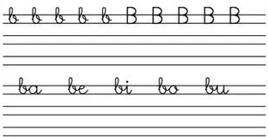
- CONCEPTOS BASICOS TEÓRICOS

- Lee , aprende y escribe en tu cuaderno el siguiente trabalenguas

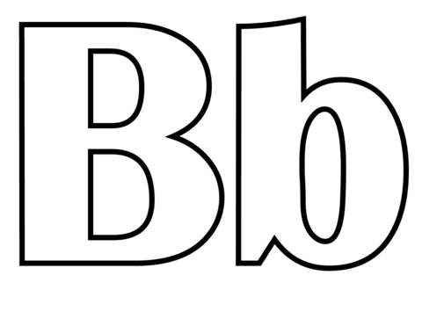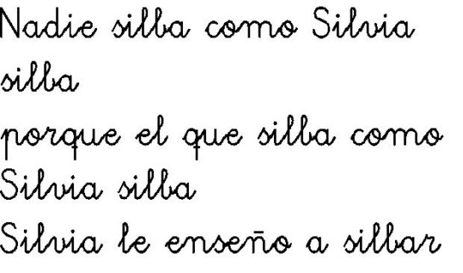

- Videos Recomendados
- Para reconocer el sonido de la consonante Bb ver los siguientes videos
- https://www.youtube.com/watch?v=oBdHoGLmr9E
- https://www.youtube.com/watch?v=1E6nWKxjJwI
- https://www.youtube.com/watch?v=o6axPDGbCdo

- ACTIVIDAD EVALUATIVA

- Completa las palabras con ba , be, bi, bo, bu

____ta
____ta
Sa___
___ cicleta
Li___lula
___ lón
Cu____
- Recorta 10 palabras con la Bb y pégalas en tu cuaderno
- Encierra de color azul la letra Bb que encuentres en el siguiente texto

B | V | Z | k | S | R | B | t | b | q
b | F | C | t | S | Y | n | F | J | y
n | P | L | b | B | B | B | G | m | f
M | N | Ñ | m | B | B | k | g | B | p
P | O | Ñ | Q | B | P | q | b | l | H
L | I | Y | Q | B | b | W | q | k | g
M | J | D | T | N | l | B | m | p | j
l | K | R | T | N | b | d | f | b | B

- Relaciona cada palabra con su respectiva imagen

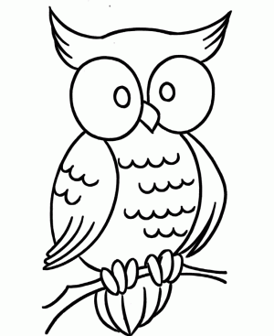 Lobo

 Búho

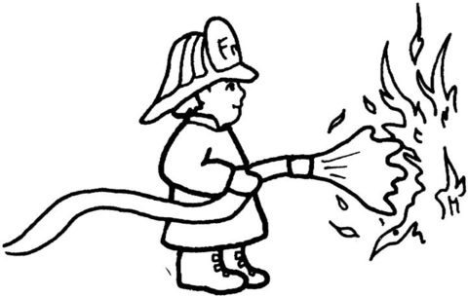 Bombero
 Boca
 Nube

- Busca en la sopa de letras los siguientes dibujos y en tu cuaderno escribe los que encontraste

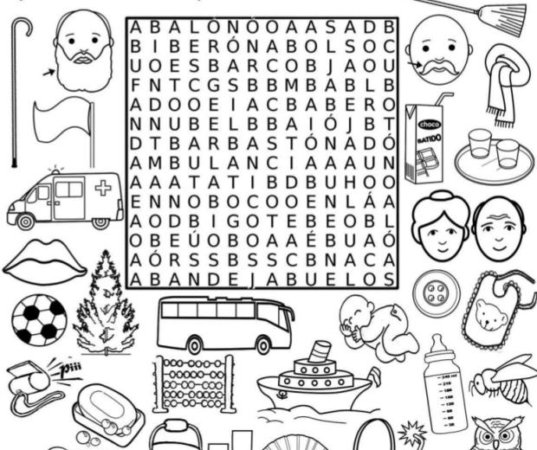

- Colorea los dibujos que tengan la silaba

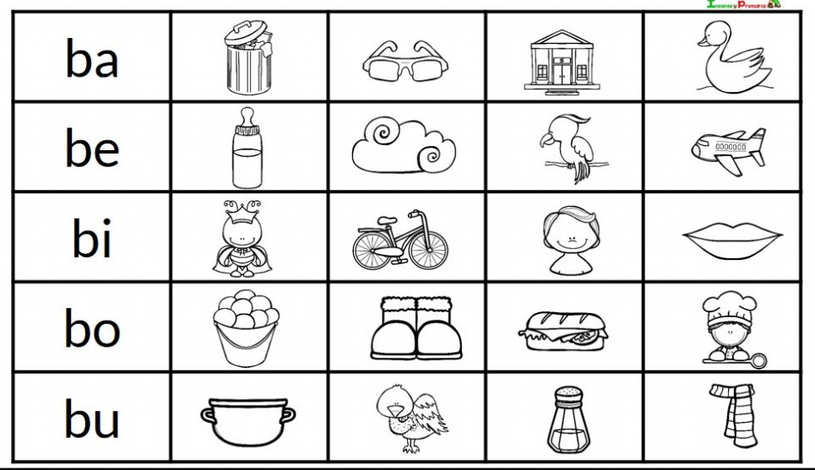

- Realiza dictado con un mínimo de 10 palabras con la consonante Bb.
- Subraya las palabras con Bb
